第11次课：已有地图中的定位与路径规划——先回答“我在哪”，再回答“怎么走”
SmartCar ROS 2 实训｜学生逐步操作版｜ROS 2 Humble + Ignition Gazebo
重点：Map → AMCL → map→odom→base_link → Planner；本课只规划，不自动运动

0. 本课先看懂：你现在处在整套系统的哪一层？
本课程不是“背命令”，而是沿着一条完整链路学习：Linux → Workspace → Package → Node → Topic/Service/Action → Message → TF/Time → Ignition Gazebo/真实底盘 → SLAM → AMCL → Nav2 → micro-ROS → 真实小车。
本课是第 9 课。做实验时先判断自己在链路的哪一层，再执行命令。如果上游数据没有产生，不要直接修改下游参数。

0.1 课前必须知道：四个盒子与核心 TF
- SLAM：主要负责未知环境建图。
- AMCL：在已有地图中估计机器人位姿。
- Planner：根据起点、目标和地图生成路径。
- Controller：把路径转成速度指令，本课只做基础认识，不把它当成 Planner。
- 本课的核心 TF 关系是 map → odom → base_link。

0.2 第 7 课建图补充与残留进程清理
键盘控制小车时，先把角速度降为原来的一半（持续按下键盘上的C键）。
如果Gazebo 小车跳变 = 残留 ROS2 进程 + 残留 Gazebo/Ignition 进程 + TF/odom 后台还在发旧数据，就算你关了终端，后台进程没杀死，小车位姿、tf、odom 还在乱飘。
清理方式 （把下面的内容存成`clean_lesson.sh`并执行这个shell ）
#!/usr/bin/env bash
pkill -f "ign gazebo" # Ignition 仿真（server + gui）
pkill -f rviz2
pkill -f slam_toolbox
pkill -f ros_gz_bridge
pkill -f robot_state_publisher
pkill -f teleop_twist_keyboard
pkill -f nav2_
sleep 1
ros2 daemon stop # 用正规方式复位 daemon，绝不 pkill
# 启动前必须为 0，否则上次的仿真还活着
pgrep -af "ign gazebo" || echo "干净，可以启动"
执行./run_lesson07_slam.sh
地图要和实物一致，才可以做后面的实验。

1. 统一环境与版本（必须遵守）
☐ Ubuntu 22.04
☐ ROS 2 Humble
☐ Ignition Gazebo（使用 `ign gazebo` 命令；不要把本课程命令替换成 `gz sim`）
☐ 统一工作空间：~/smartcar_ws
☐ 仿真时间：需要仿真时使用 use_sim_time:=true；真实机器人阶段使用真实系统时间
☐ 所有实验先执行：source /opt/ros/humble/setup.bash
☐ 如果使用本工作空间的包，再执行：source ~/smartcar_ws/install/setup.bash
重要提醒：不要把网上的 Jazzy、Iron、Rolling 教程命令直接复制到本项目。版本不一致是最常见的“明明照着做却跑不起来”的原因之一。

2. 本课的固定排故顺序
① 文件/工作空间 → ② Package/Executable → ③ Node → ④ Topic/Message → ⑤ TF → ⑥ Time → ⑦ 算法参数 → ⑧ 最终运动。
每完成一个关键步骤，立刻做一次验证，不要连续启动十几个终端后才开始排错。

3. 终端使用规则
终端 A：仿真/底层；终端 B：Bridge；终端 C：机器人/定位/导航；终端 D：RViz；需要时另开终端执行 echo、hz、tf2_echo。每个终端都重新 source Humble。
常用检查：
# 列出当前系统中所有正在运行的节点
ros2 node list
# 列出当前系统中所有话题名称
ros2 topic list
# 查看 /scan 话题对应的消息类型（激光雷达一般是 sensor_msgs/msg/LaserScan）
ros2 topic type /scan
# 详细查看 /scan 话题信息，-v 表示verbose详细模式，包含发布者、订阅者
ros2 topic info /scan -v
# 只打印一次 /scan 话题的数据，然后退出（--once 只接收1帧）
ros2 topic echo /scan --once
# 统计 /scan 话题的发布频率（Hz，看激光雷达帧率）
ros2 topic hz /scan
# 监听tf变换：查询 odom → base_link 的坐标变换，实时输出平移、旋转
ros2 run tf2_ros tf2_echo odom base_link

补充小提示
- tf2_echo odom base_link：查询从 odom 坐标系到 base_link的变换，顺序是 目标坐标系 源坐标系
- ros2 topic hz 需要持续接收多帧数据，不会立刻出结果，按 Ctrl+C 停止
- 想要停止任何 ros2 终端输出，统一快捷键：Ctrl + C

4. 原实验步骤（逐步执行）
适用课程：自主移动机器人实践
实验时长：90分钟
实验对象：大三本科生
统一工作空间：~/smartcar_ws
课程主线：Linux / ROS → ROS2 → Gazebo → 激光SLAM → AMCL → 路径规划 → Nav2 → micro-ROS → 真实小车
本次实验定位：关闭SLAM，加载第7课保存地图，使用AMCL定位；随后启动Nav2 Planner，通过ComputePathToPose生成全局路径，但本节不让机器人自动运动。
实验前说明：
如果出现错误，关闭了所有窗口再次启动时，重新启动gazebo发现仿真运行按钮自动在运行和暂停切换，说明后台进程没有彻底关闭。
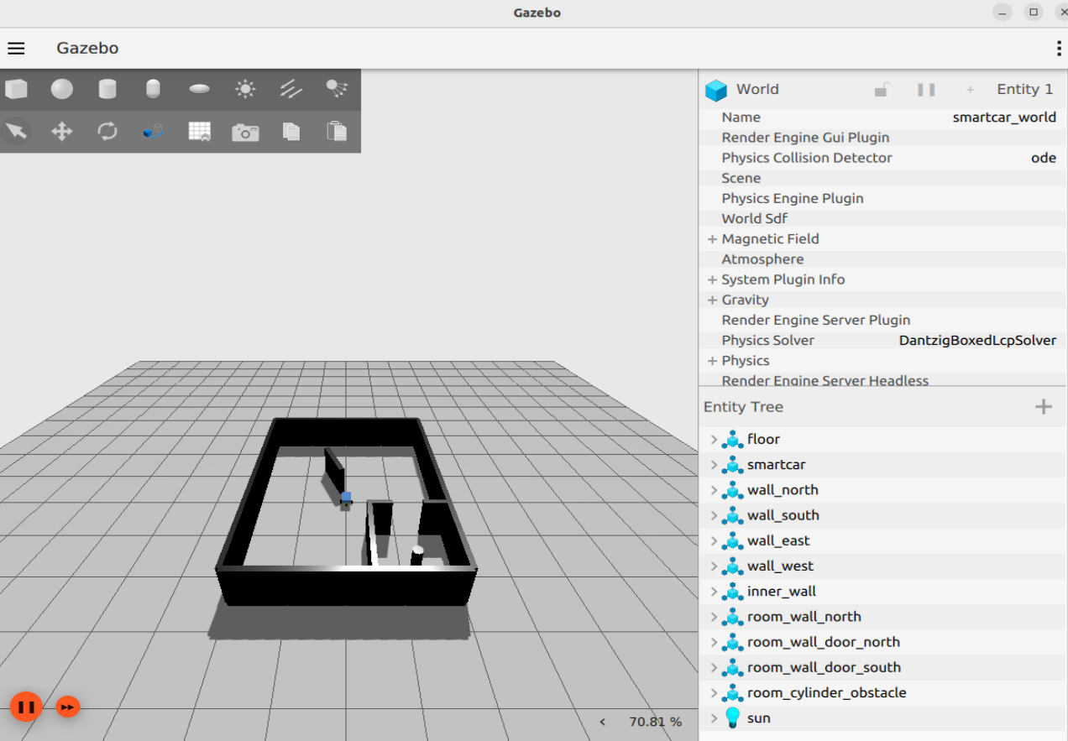

执行一下以下的命令：
pkill -f "ign gazebo" # Ignition 仿真（server + gui）
pkill -f rviz2
pkill -f slam_toolbox
pkill -f ros_gz_bridge
pkill -f robot_state_publisher
pkill -f teleop_twist_keyboard
pkill -f nav2_
sleep 1
ros2 daemon stop
或者将以上命令写到一个sh文件里，执行。
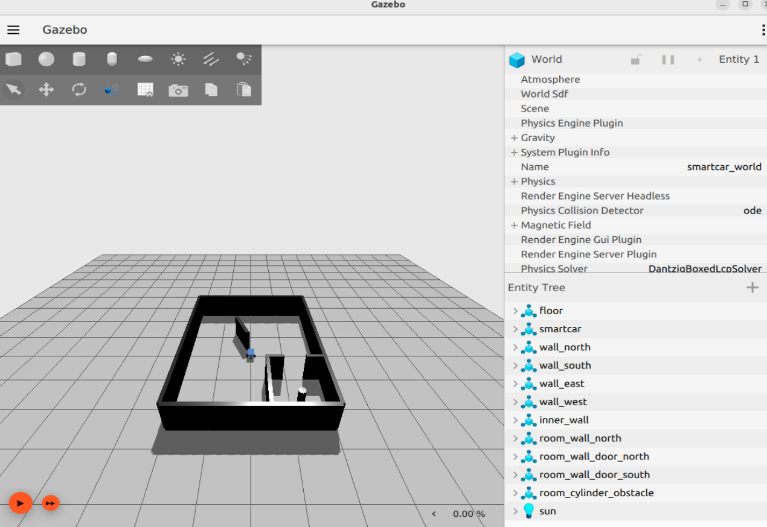
你会看到默认是未启动状态，需要人工点击启动。

1. 实验目标
完成本次实验后，你应该能够：
区分Mapping与Localization。
加载保存的Occupancy Grid地图。
启动AMCL并使用2D Pose Estimate给初始位姿。
用粒子集中、Scan与Map重合、运动连续三项判断定位质量。
理解map→odom→base_link。
准备Nav2参数并启动Planner。
调用/compute_path_to_pose生成Global Path。
2. 实验环境与前置条件
☐ 第7课保存的gazebo_map.yaml/.pgm存在。
☐ Gazebo场景与建图场景保持一致。
☐ navigation2和nav2_bringup已安装。
☐ 第8课后所有TF、轮距和雷达参数已经恢复正确。
规则：如果前置条件没有满足，先完成环境检查，不要跳过问题直接进入后面的操作。
3. 本次实验任务总览
4. 实验操作

4.1 今天先关闭SLAM
第7课：
地图未知
/scan + /odom + TF
↓
SLAM
↓
/map
今天：
已有map文件
+
/scan
/odom
TF
↓
AMCL
↓
“机器人在map中的位置”

4.2 启动与第7课相同的Gazebo和Bridge
终端A
ign gazebo ~/smartcar_ws/src/smartcar_gazebo/worlds/lesson07_slam_world.sdf
- 执行后检查：终端是否有报错；再用 ros2 node list / ros2 topic list / ros2 topic echo / ros2 topic hz 或 RViz 验证结果。
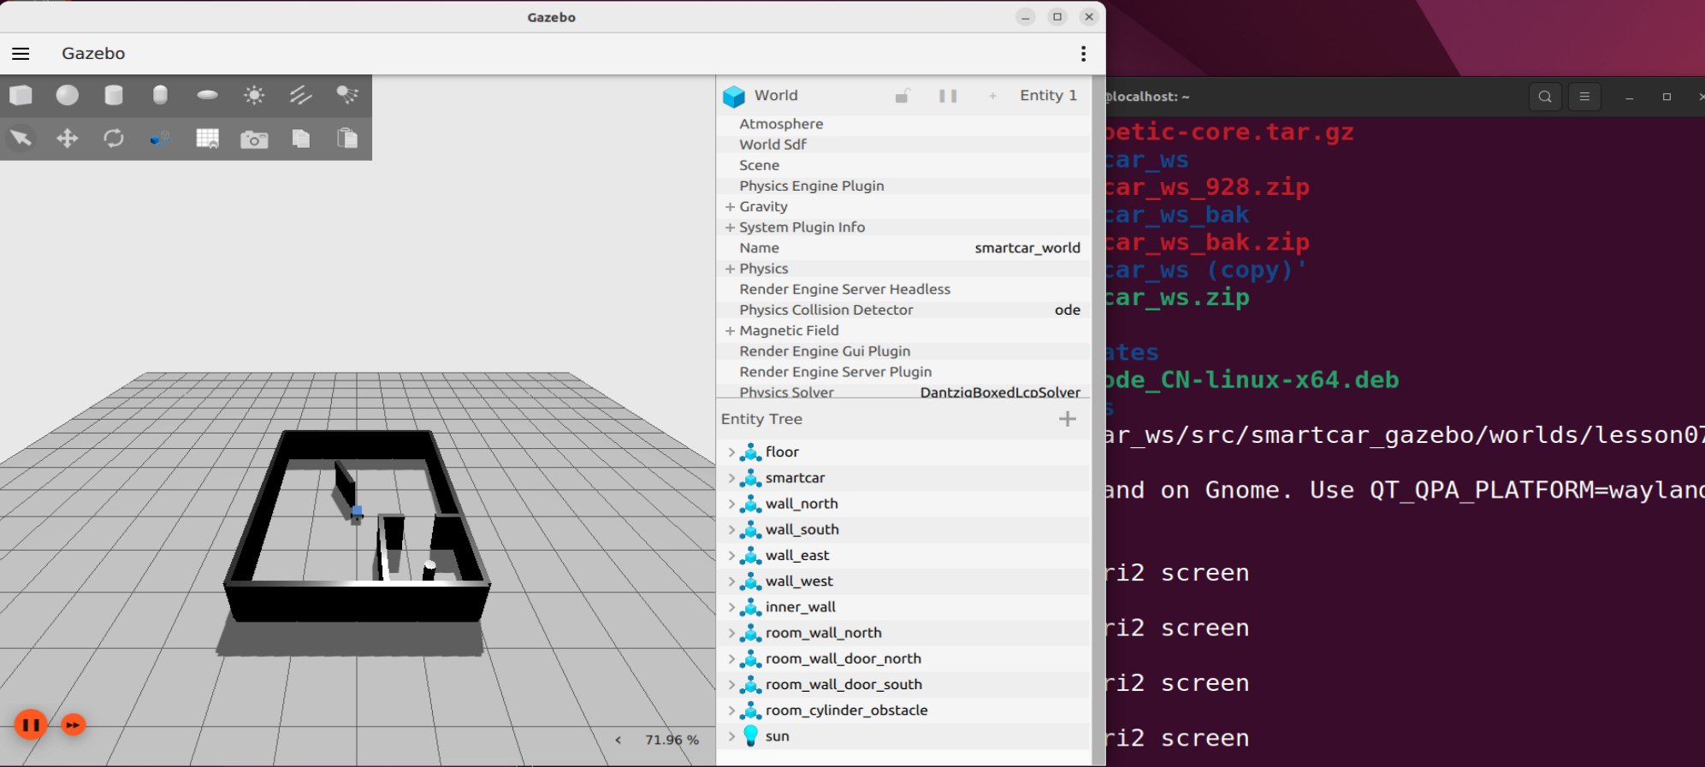
点击Play运行起来。

用Ctrl+Alt+T打开终端B
source /opt/ros/humble/setup.bash
ros2 run ros_gz_bridge parameter_bridge \
/odom@nav_msgs/msg/Odometry@ignition.msgs.Odometry \
/tf@tf2_msgs/msg/TFMessage@ignition.msgs.Pose_V \
/scan@sensor_msgs/msg/LaserScan@ignition.msgs.LaserScan \
/imu@sensor_msgs/msg/Imu@ignition.msgs.IMU \
/clock@rosgraph_msgs/msg/Clock@ignition.msgs.Clock
- 执行后检查：终端是否有报错；再用 ros2 node list / ros2 topic list / ros2 topic echo / ros2 topic hz 或 RViz 验证结果。
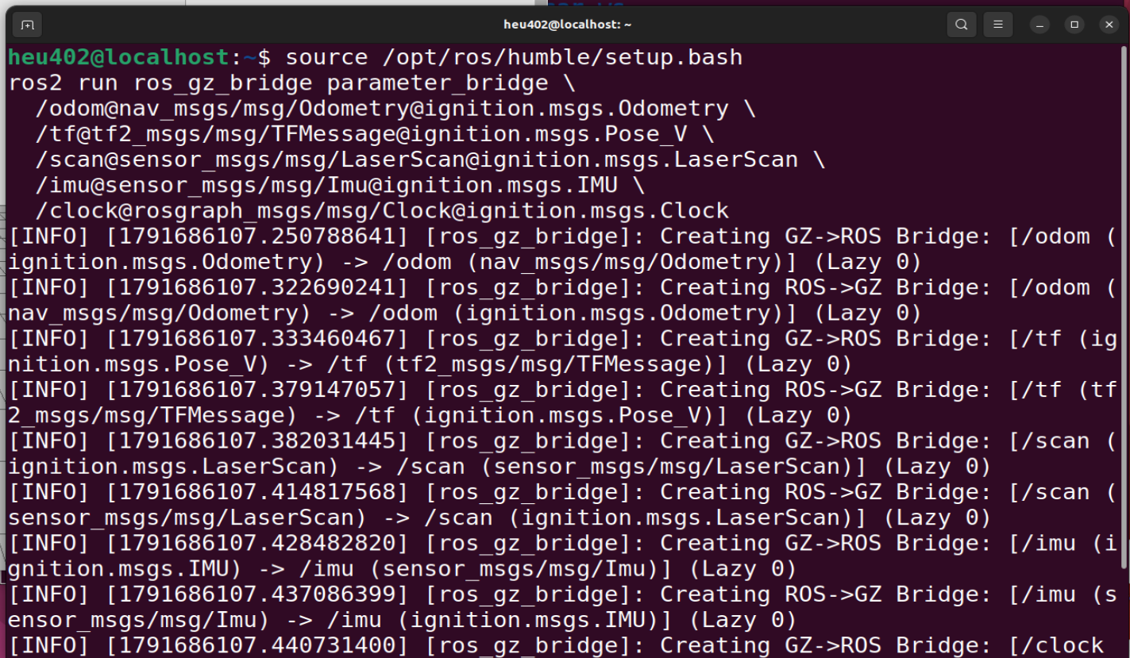
本节可以暂时不桥接/cmd_vel，防止误操作自动运动。
用Ctrl+Alt+T打开终端C
source /opt/ros/humble/setup.bash
source ~/smartcar_ws/install/setup.bash
ros2 launch smartcar_description display.launch.py
- 执行后检查：终端是否有报错；再用 ros2 node list / ros2 topic list / ros2 topic echo / ros2 topic hz 或 RViz 验证结果。

4.3 准备Nav2基础参数
如果尚未安装：
sudo apt install ros-humble-navigation2 ros-humble-nav2-bringup
复制官方默认参数作为课程基线：
cp /opt/ros/humble/share/nav2_bringup/params/nav2_params.yaml \
~/smartcar_ws/config/nav2_params.yaml
如果教师已经下发统一nav2_params.yaml，优先使用教师版本，不要覆盖。

4.4 修改与本小车最关键的Frame/Topic
打开：
gedit ~/smartcar_ws/config/nav2_params.yaml
使用Ctrl + F搜索。
AMCL部分
确认/修改：
base_frame_id: "base_link"
odom_frame_id: "odom"
global_frame_id: "map"
scan_topic: scan
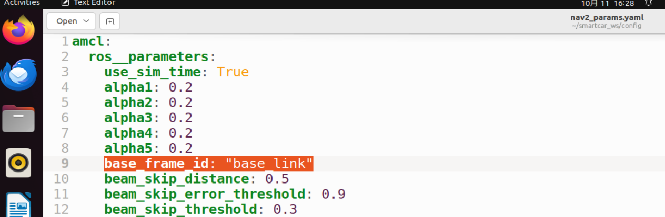
Costmap部分
所有出现：
robot_base_frame:
统一为：
robot_base_frame: base_link
确认LaserScan输入使用：
topic: /scan
data_type: "LaserScan"
初学阶段可把机器人近似为圆：
robot_radius: 0.18
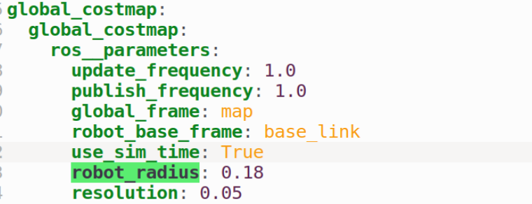
后续实物会根据真实尺寸重新设置。

4.5 任务1：启动Localization
确认地图：
ls ~/smartcar_ws/maps/week07/gazebo_map.yaml
启动：
ros2 launch nav2_bringup localization_launch.py \
map:=$HOME/smartcar_ws/maps/week07/gazebo_map.yaml \
params_file:=$HOME/smartcar_ws/config/nav2_params.yaml \
use_sim_time:=true \
autostart:=true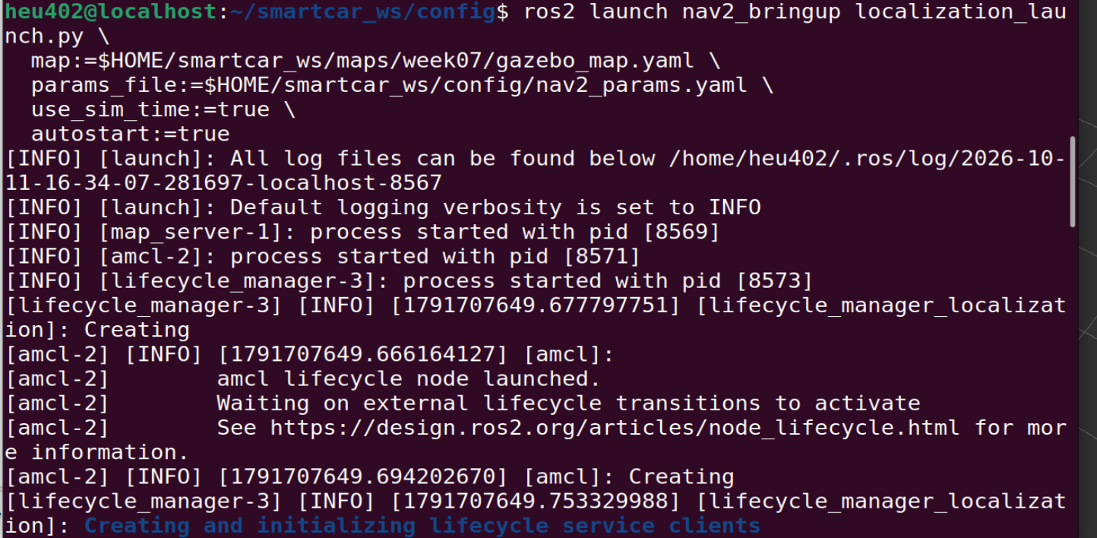
- 执行后检查：终端是否有报错；再用 ros2 node list / ros2 topic list / ros2 topic echo / ros2 topic hz 或 RViz 验证结果。
补充检查（确认真正启动的是 AMCL、地图由 map_server 提供）：
ros2 node list | grep -i amcl
ros2 topic list | grep '^/map$'
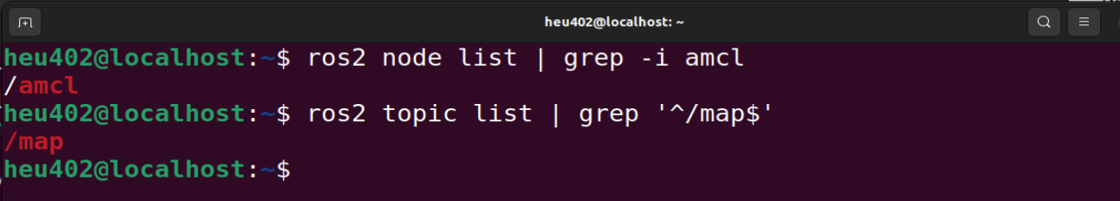

4.6 打开Nav2默认RViz
新终端：
- source /opt/ros/humble/setup.bash
- rviz2 -d $(ros2 pkg prefix --share nav2_bringup)/rviz/nav2_default_view.rviz
- 执行后检查：终端是否有报错；再用 ros2 node list / ros2 topic list / ros2 topic echo / ros2 topic hz 或 RViz 验证结果。
确保：
Fixed Frame = map
添加/确认：
Map
LaserScan
TF
ParticleCloud
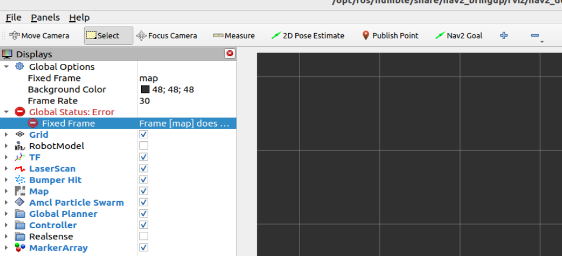
如果 RViz 提示 map 不存在（AMCL 收到初始位姿之前 map 不发布，属正常过渡状态），可先用命令手动发布一个初始位姿：
ros2 topic pub --once /initialpose geometry_msgs/msg/PoseWithCovarianceStamped \
"{header: {frame_id: map}, pose: {pose: {position: {x: 0.0, y: 0.0, z: 0.0}, orientation: {w: 1.0}}, covariance: [0.25,0,0,0,0,0, 0,0.25,0,0,0,0, 0,0,0,0,0,0, 0,0,0,0,0,0, 0,0,0,0,0,0, 0,0,0,0,0,0.07]}}"
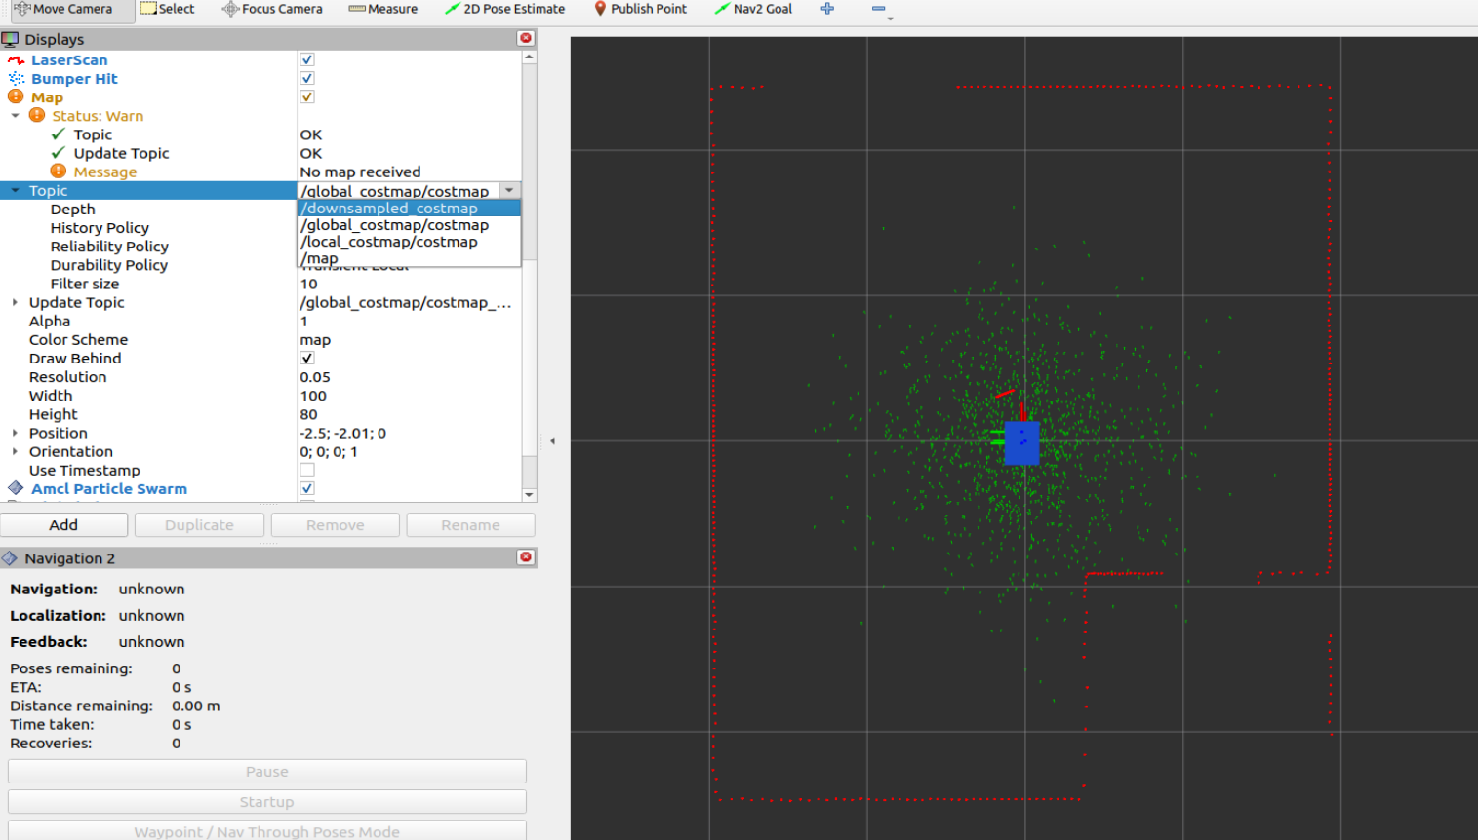
报错分析如下：
① Map：No map received ← 这个更重要

订阅的是 全局代价地图 （`/global_costmap/costmap` ），那是 Nav2 导航阶段才有的，现在（只做定位）根本没有，所以 "No map received"。而你的`/map` 是好的，只是 RViz 连错了话题。

需要变更为/map

如果提示下面的报错
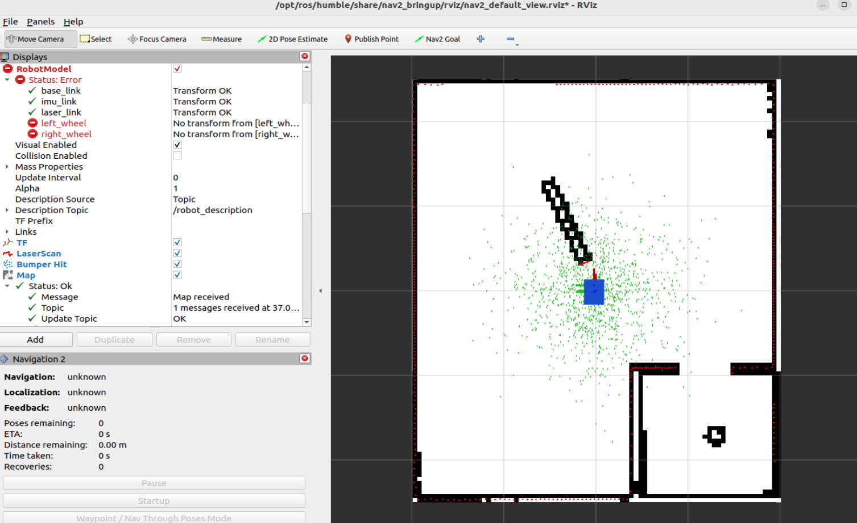
找到启动桥接的终端，Ctrl+C结束。输入新的命令。
source /opt/ros/humble/setup.bash
ros2 run ros_gz_bridge parameter_bridge \
/odom@nav_msgs/msg/Odometry@ignition.msgs.Odometry \
/tf@tf2_msgs/msg/TFMessage@ignition.msgs.Pose_V \
/scan@sensor_msgs/msg/LaserScan@ignition.msgs.LaserScan \
/imu@sensor_msgs/msg/Imu@ignition.msgs.IMU \
/clock@rosgraph_msgs/msg/Clock@ignition.msgs.Clock \
/joint_states@sensor_msgs/msg/JointState@ignition.msgs.Model

报错分析：`robot_state_publisher` 要算`base_link → left_wheel / right_wheel` 的变换，必须靠 `/joint_states` （轮子是活动关节，不能像`imu_link` 、`laser_link` 那样当固定关节用静态 TF）。前面的桥接里只有`/odom /tf /scan /imu /clock` ，没桥`/joint_states` ，也没有`joint_state_publisher` ，所以轮子 没有关节数据 → 没有变换 → RViz 报 No transform 。
现在就没有任何报错了：
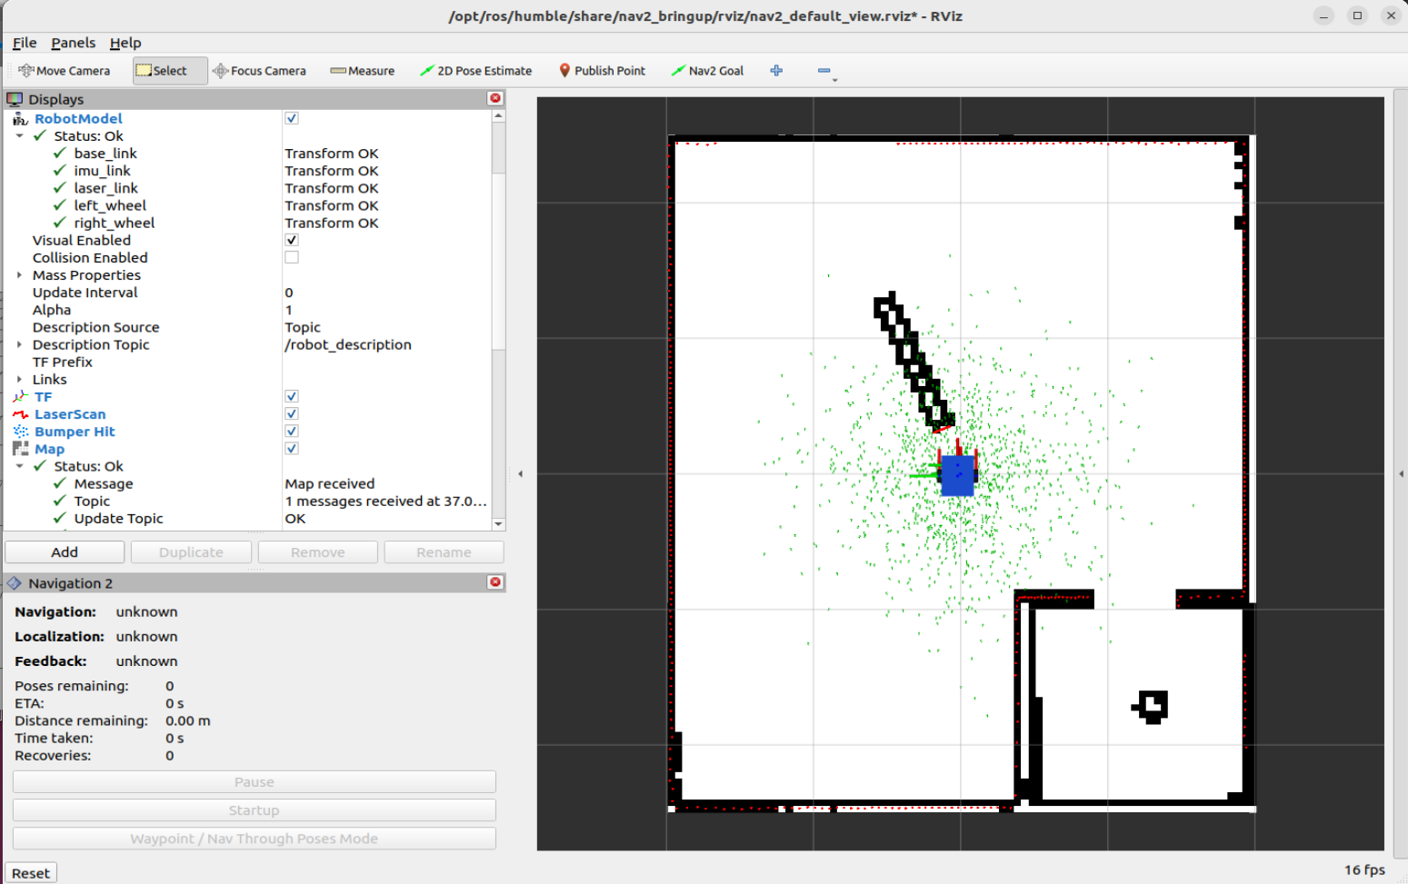

4.7 任务2：设置初始位姿
在RViz工具栏点击：
2D Pose Estimate
在地图中机器人实际起始位置附近：
鼠标按下；
拖动箭头指定朝向；
松开。
观察ParticleCloud
初始可能比较分散。
缓慢遥控机器人小范围运动。
如果本节没有桥接/cmd_vel，可暂时重新启动一个只包含/cmd_vel的Bridge：
ros2 run ros_gz_bridge parameter_bridge \
/cmd_vel@geometry_msgs/msg/Twist@ignition.msgs.Twist
- 执行后检查：终端是否有报错；再用 ros2 node list / ros2 topic list / ros2 topic echo / ros2 topic hz 或 RViz 验证结果。
然后用teleop轻微移动。

4.8 定位合格的三项判据
判据1：粒子主要集中
不是完全只有一个点，但大部分应集中在机器人附近。
判据2：LaserScan与地图墙体重合
RViz中同时打开：
Map
LaserScan
雷达点应大体落在地图墙线上。
判据3：机器人移动连续合理
机器人前进/旋转时，地图中的位置不应突然跳到另一个房间。
将结果记录：
nano ~/smartcar_ws/notes/week09_localization.md

4.9 终于讲清楚map→odom→base_link
此时你可以运行：
ros2 run tf2_ros tf2_echo map odom
- 执行后检查：终端是否有报错；再用 ros2 node list / ros2 topic list / ros2 topic echo / ros2 topic hz 或 RViz 验证结果。
再运行：
ros2 run tf2_ros tf2_echo odom base_link
- 执行后检查：终端是否有报错；再用 ros2 node list / ros2 topic list / ros2 topic echo / ros2 topic hz 或 RViz 验证结果。
理解：
odom → base_link
= 底盘连续运动估计
= 短期平滑，但会漂
map → odom
= AMCL根据地图和雷达进行长期校正
最终：
map → odom → base_link

4.10 任务3：故意给错初始位姿
重新点击：
2D Pose Estimate
把机器人放到地图中一个明显错误的位置。
观察：
粒子是否集中到错误区域；
LaserScan是否与地图墙不重合；
小范围运动后是否有改善。
结论
“粒子集中”
本身不是充分条件。
必须结合：
Scan与Map是否重合

4.11 任务4：启动Nav2 Planner
保持Localization运行。
新终端：
source /opt/ros/humble/setup.bash
ros2 launch nav2_bringup navigation_launch.py \
params_file:=$HOME/smartcar_ws/config/nav2_params.yaml \
use_sim_time:=true \
autostart:=true
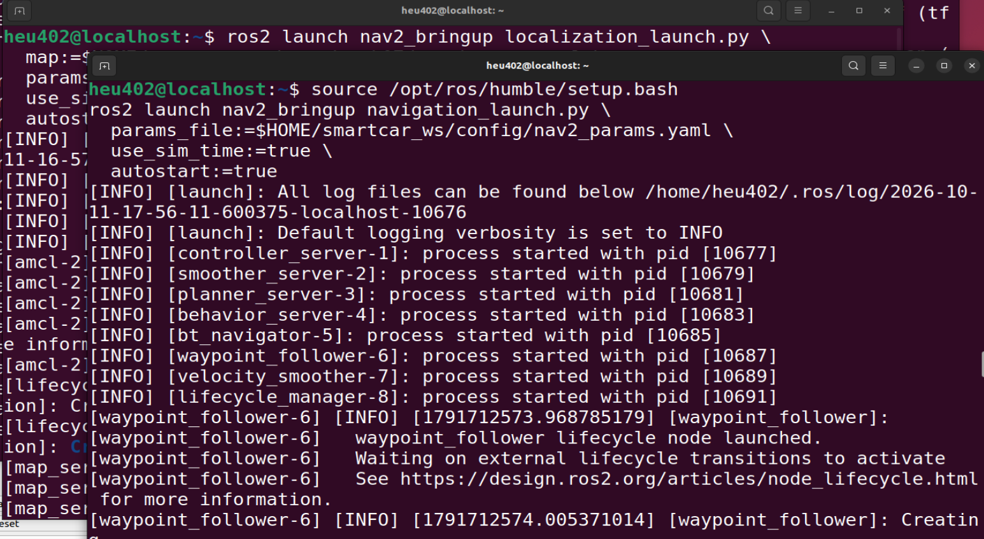
- 执行后检查：终端是否有报错；再用 ros2 node list / ros2 topic list / ros2 topic echo / ros2 topic hz 或 RViz 验证结果。
虽然这会启动多个Nav2组件，本节只使用Planner计算路径，不让机器人自动执行。
检查：
ros2 action list | grep compute_pathros2 action list | grep compute_path
- 执行后检查：终端是否有报错；再用 ros2 node list / ros2 topic list / ros2 topic echo / ros2 topic hz 或 RViz 验证结果。
应该能看到类似：
/compute_path_to_pose
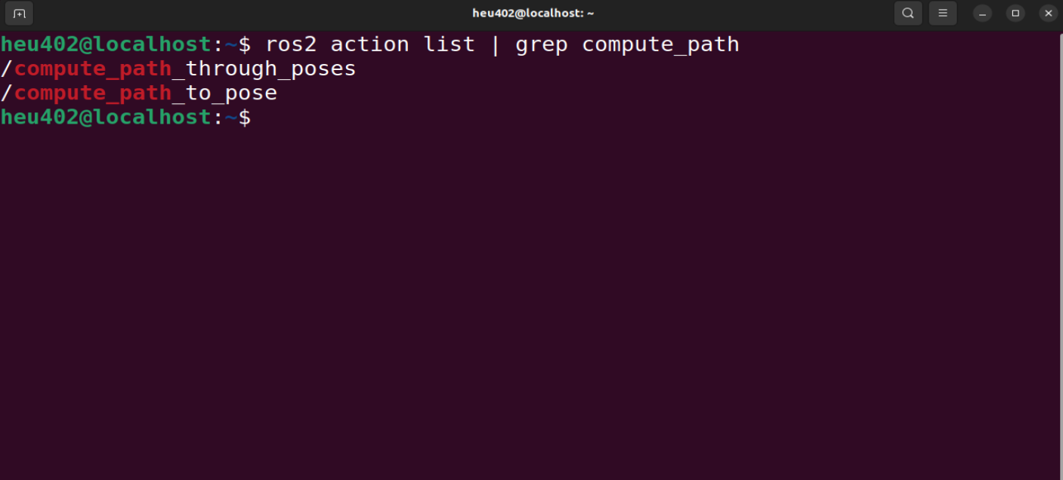

4.12 任务5：计算一条Global Path
教师会给一个地图中确定处于空闲区域的目标坐标，例如：
x = 1.0
y = 0.5
如果该坐标不在你的地图空闲区域，请使用教师给出的本组坐标。
执行：
ros2 action send_goal \
/compute_path_to_pose \
nav2_msgs/action/ComputePathToPose \
"{goal: {header: {frame_id: map},
pose: {position: {x: 1.0, y: 0.5, z: 0.0},
orientation: {w: 1.0}}},
planner_id: GridBased,
use_start: false}"
- 执行后检查：终端是否有报错；再用 ros2 node list / ros2 topic list / ros2 topic echo / ros2 topic hz 或 RViz 验证结果。
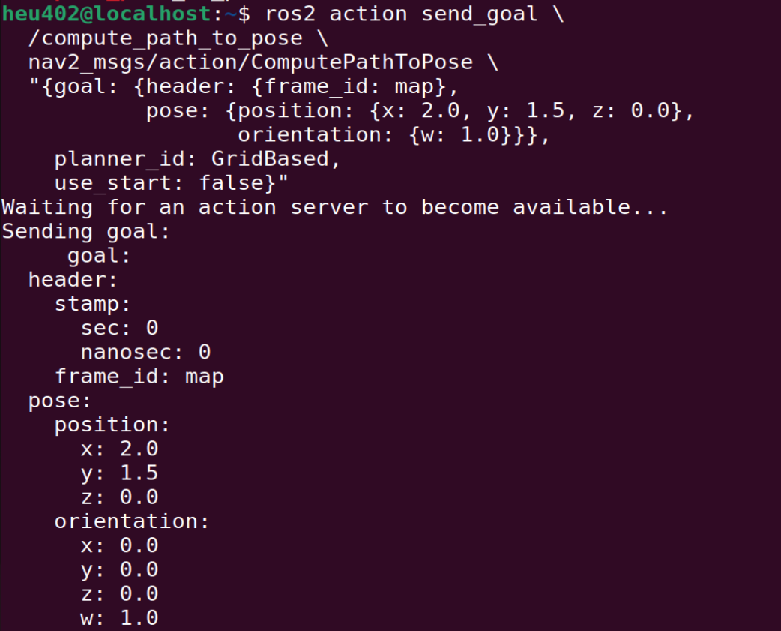

预期
终端返回规划结果。
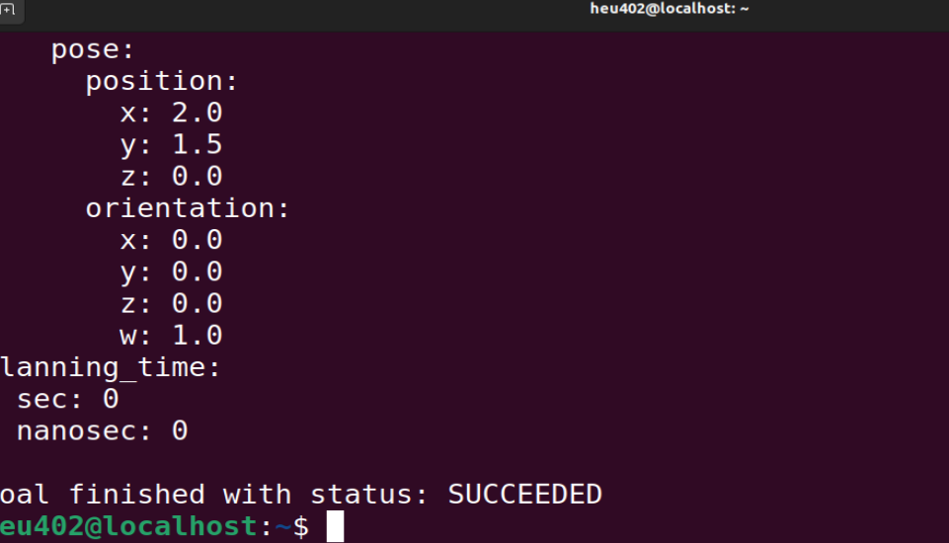
RViz中如果已经显示Path/Plan相关Display，可以看到从当前位置绕过障碍到目标的全局路径。
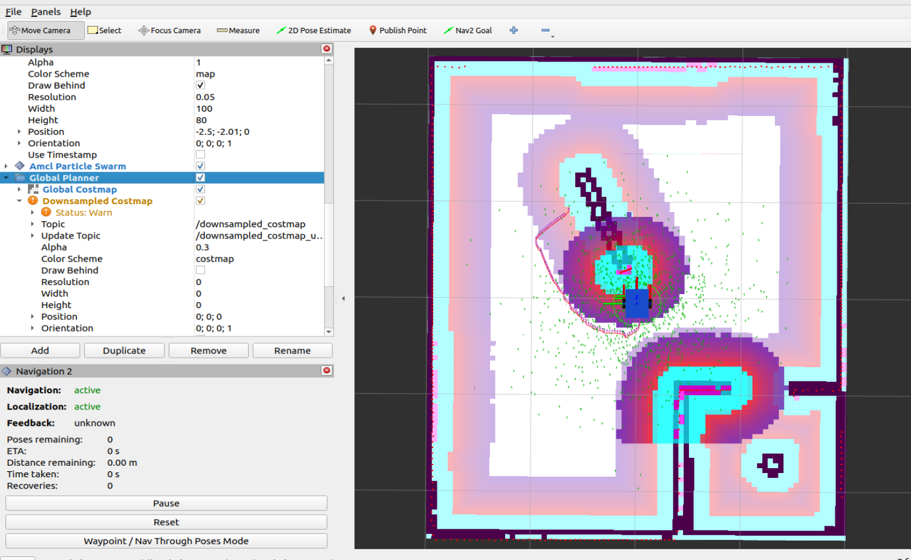

4.13 如果路径没有显示
先检查：
ros2 topic list | grep plan
- 执行后检查：终端是否有报错；再用 ros2 node list / ros2 topic list / ros2 topic echo / ros2 topic hz 或 RViz 验证结果。
常见会有：
/plan
RViz：
Add → Path
Topic → /plan

4.14 做两个目标对比
目标A：离机器人较近、无遮挡。
目标B：被内部墙隔开，需要绕行。
比较：
路径长度
是否绕障
是否贴墙
本节不评价Controller。

4.15 记录
在week09_localization.md补：
# Week 09
## AMCL check
Particle concentrated: YES/NO
Scan aligns with map: YES/NO
Pose continuous: YES/NO
## TF
map -> odom:
odom -> base_link:
## Planning
Goal A:
Result:
Goal B:
Result:
## Question
有了Global Path，为什么机器人还没有真正自主运动？
正确思路：
还需要Controller把Path转成实时/cmd_vel
5. 常见问题与故障排查

问题：AMCL没有粒子或粒子不动
检查/scan、/odom、TF、use_sim_time和初始位姿是否发布。

问题：粒子集中但Scan与Map错开
这往往是错误定位或TF偏差；不要只看粒子。

问题：Localization launch找不到地图
使用绝对路径或确认gazebo_map.yaml存在且其中image相对路径正确。

问题：ComputePath action不存在
确认navigation_launch.py已启动且Nav2 lifecycle处于active；检查ros2 node list。

问题：规划失败
首先确认Goal在地图空闲区、AMCL定位可靠、costmap没有把目标判成障碍。
6. 下课前自检
☐ SLAM已关闭，地图从文件加载。
☐ AMCL三项定位判据通过。
☐ 能解释map→odom→base_link。
☐ 能故意给错初始位姿并识别错误。
☐ 能调用ComputePathToPose得到至少两条路径。
☐ 能解释为什么有Path还不等于机器人会走。
7. 提交内容
提交：
~/smartcar_ws/notes/week09_localization.md
~/smartcar_ws/config/nav2_params.yaml
建议保留两张截图： 1. 粒子收敛+Scan与Map重合； 2. 一条明显绕障的Global Path。
8. 课后任务
把AMCL三项定位判据背后的理由写清楚，不要求背参数。
预习：Controller如何把一条Path变成连续/cmd_vel？Local Costmap为什么必须使用实时/scan？
9. 下次课预告
第10次课开启完整Nav2闭环：
AMCL
↓
Planner
↓
Global Path
↓
Controller
↓
/cmd_vel
↓
Gazebo底盘
并完成仿真准入考核。
10. 本次实验完成标志
在机器人不自动运动的前提下，你已经能可靠完成：
加载地图
→ AMCL定位
→ 验证定位
→ 计算全局路径
即本次达标。

5. 本课必须会的命令速查
进入工作空间：cd ~/smartcar_ws
加载 Humble：source /opt/ros/humble/setup.bash
加载项目环境：source ~/smartcar_ws/install/setup.bash
查看包：ros2 pkg list | grep smartcar
查看节点：ros2 node list
查看 Topic：ros2 topic list
查看 Topic 类型：ros2 topic type <topic>
查看 Topic 详细信息：ros2 topic info <topic> -v
查看一次消息：ros2 topic echo <topic> --once
查看频率：ros2 topic hz <topic>
查看 TF：ros2 run tf2_ros tf2_echo <parent> <child>
生成 TF 图：ros2 run tf2_tools view_frames

6. 常见现象 → 第一反应
- 双墙/多墙：先查 /scan、/odom、TF、轮距/轮径和速度，再查 SLAM 参数；不要一上来乱调 SLAM。
- TF 报错：先 ros2 topic list / tf2_echo；确认 frame 名字、父子关系、时间戳和是否存在重复发布。
- 没有 /scan：检查传感器节点/Bridge、Topic 名称、消息类型、频率和 RViz 是否能看到扫描。
- 有 /cmd_vel 但车不动：查 Controller → /cmd_vel → Bridge → Gazebo/底盘接口，逐层确认。
- AMCL 粒子不收敛：先确认 map、scan、odom、TF 和时间都正确，再检查初始位姿和 AMCL 参数。
- Planner 没有路径：先确认 Goal 在可通行区域、Map/Costmap 正常、Planner Server 已启动。

7. 实验记录与验收
学生必须记录：启动命令、关键 Topic、关键 TF、实际频率、出现过的故障、证据、修改内容、复测结果。
□ 我能独立启动本课系统
□ 我能解释关键 Node/Topic/Message
□ 我能用命令验证，而不是只看“有没有窗口”
□ 我能按数据→TF→时间→算法顺序排故
□ 我完成了本课验收并记录结果

8. 教师故障抽查（建议）
教师随机制造一个故障，学生不得直接询问“答案是什么”，必须先说出：现象 → 假设 → 要查的命令/Topic/TF → 证据 → 修改 → 复测。

附录 A：术语与算法详解
本附录解决两件事：一是把本课出现的名词讲清楚（AMCL 是什么、SLAM 是什么、Global Path 是什么）；二是说明 ROS 2 里那些包内部到底跑的是什么算法。这些算法在 ROS 2 里已经被封装成包，学生不需要自己实现，但必须知道每个“盒子”在解决什么问题，否则排故只能靠猜。

A.1 三个问题，四段链路
机器人自主移动，本质上只回答三个问题：
- 我在哪？—— 定位（Localization）
- 环境长什么样？—— 建图（Mapping）
- 怎么走过去？—— 路径规划与运动控制（Planning & Control）
本课的四段链路，对应的就是这四个盒子：
SLAM（建图 + 定位） : /scan + /odom -> /map
AMCL（只做定位） : /scan + 已有地图 + 初始位姿 -> map -> odom
Planner（只算路线） : 起点 + 目标点 -> /plan
Controller（只算速度） : /plan + 实时障碍 -> /cmd_vel
记住这条链路，本课所有实验现象都能对上号：地图从哪来（第 7 课 SLAM）、定位靠什么修正（AMCL）、路线谁生成（Planner）、车为什么不动（缺 Controller）。

A.2 SLAM 是什么，ROS 2 里用的是哪类算法
SLAM = Simultaneous Localization and Mapping，同时定位与建图。
它的难点是“鸡生蛋”：要建图，得先知道自己在哪；要知道自己在哪，又得先有地图。SLAM 就是在两者都不知道的情况下，同时把地图和轨迹解出来。
输入输出：
输入 : /scan（激光）+ 里程计信息（/odom、TF）
输出 : /map（占据栅格地图 OccupancyGrid）+ 对漂移的修正量（map -> odom）
占据栅格地图：把地面切成小方格，每格记录“被障碍占据的概率”。resolution: 0.05 表示一格 5 cm，显示上黑色=障碍、白色=可通行、灰色=未知。
SLAM 的算法家族（学生只需认识分类，不必推导）：
- 滤波类：把“位姿 + 地图”当成概率分布，用粒子滤波递推。代表：Gmapping（ROS 1 的 Rao-Blackwellized 粒子滤波）、Hector SLAM（不做回环，靠高斯-牛顿扫描匹配）。
- 图优化类：把每个时刻的位姿当作节点、位姿之间的约束当作边，建图后用最小二乘统一优化。代表：Cartographer（子图 + 回环 + 位姿图优化）、slam_toolbox。
- 前端扫描匹配（Scan Matching）：估算“两帧激光之间我移动了多少”，常用 ICP、相关扫描匹配（CSM）等方法。所有 SLAM 都离不开它。
- 回环检测（Loop Closure）：走回走过的地方时认出“这里我来过”，把长时间累积的误差一次性拉回来。
本课用的是 slam_toolbox（online_async）：前端是 Karto 的扫描匹配，后端是位姿图优化（求解器由 solver_plugin 决定，Karto 的 SPA 或 Ceres），并支持回环检测。
为什么会出现“双墙”：位姿估计有误差时，同一面墙在不同时刻被贴到地图的不同位置，就出现了两层墙。这属于建图质量问题（第 8 课内容），不是 AMCL 的错。
重要约束：SLAM 与 AMCL 不能在同一台机器人上同时运行——两者都在抢 map -> odom 与 /map 的职责。建图阶段用 SLAM；建完图、有了地图文件之后，定位阶段必须换成 AMCL。

A.3 AMCL 是什么，算法到底是什么
AMCL = Adaptive Monte Carlo Localization，自适应蒙特卡洛定位。它是在“已有地图”前提下做定位，不建图。
它的算法本质是粒子滤波（Particle Filter），属于贝叶斯滤波的采样实现（Sequential Monte Carlo）。一句话概括：撒一大堆“我可能在这儿”的猜测（粒子），用激光去检验哪个猜测靠谱，靠谱的留下并繁殖、不靠谱的淘汰，重复几十次就收敛到真实位姿。
每一帧激光到来时，AMCL 内部按这六步走：
1 运动传播 : 按 /odom 的变化移动所有粒子，并叠加随机噪声（alpha1~alpha4）
2 观测打分 : 把每个粒子的位姿代入地图，计算该位姿下激光读数与地图的吻合程度
（z_hit / z_rand / z_max / z_short 描述激光噪声构成）
3 归一化 : 把吻合程度变成权重
4 重采样 : 按权重复制“像”的粒子、淘汰“不像”的粒子（resample_interval 控制频次）
5 输出位姿 : 粒子加权平均即位姿估计，并广播 map -> odom
6 自适应 : 粒子数在 min_particles / max_particles 之间按不确定度自动调整（KLD 采样）
—— 这就是名字里 Adaptive（自适应）的含义
参数与算法环节的对应关系：
参数 | 对应环节 | 含义
min_particles / max_particles | 粒子数量 | 自适应粒子滤波在这两者之间浮动；越大越稳，也越慢
alpha1 ~ alpha4 | 运动模型噪声 | 越大表示越不信任里程计，粒子散得越开
z_hit / z_rand / z_max / z_short、sigma_hit | 观测模型 | 描述激光读数中命中、随机、超量程、短读各占多少
laser_model_type | 观测模型类型 | likelihood_field = 预先把地图转成距离场再查表评分，速度快、抗噪好
update_min_d / update_min_a | 更新门限 | 位移/转角超过门限才做一次滤波更新——所以静止时几乎不更新
resample_interval | 重采样频率 | 每处理几次观测做一次重采样
recovery_alpha_fast / recovery_alpha_slow | 恢复机制 | 大于 0 时会随机撒粒子以应对定位丢失；本课为 0，等于关闭
tf_broadcast / transform_tolerance / save_pose_rate | 输出 | 是否广播 map -> odom、TF 容差、位姿保存频率
必须记住的几个关键词：
- 粒子云（Particle Cloud）：所有粒子的可视化，话题 /particle_cloud，类型 nav2_msgs/msg/ParticleCloud。AMCL 在收到初始位姿之后才会发布它。
- 收敛（Converge）：粒子从满屏散点收缩成车周围的一小簇，表示滤波器相信自己的估计。
- 初始位姿（Initial Pose）：AMCL 属于“局部”定位，需要人给一个“车大概在哪、朝哪”的初值；给错会收敛到错误位置（局部最优）。
- 为什么“粒子集中 ≠ 定位正确”：环境里若存在相似的走廊或对称结构，错误的假设也可能和激光观测很吻合。
为什么 AMCL 只发布 map -> odom，而不发布 map -> base_link：
- odom -> base_link 由底盘自己发布（仿真里是 Ignition 的 DiffDrive 插件）：短期准确，长期会漂移。
- AMCL 的工作方式正是修正这段漂移，所以它发布的是一块补丁——map -> odom。
- 完整链条：map --(AMCL)--> odom --(底盘)--> base_link --(robot_state_publisher)--> laser_link。
ROS 2 里对应的包是 nav2_amcl（ROS 1 时代 amcl 包的移植，参数名一直沿用）。

A.4 路径规划：先分清两层，再认识几类算法
规划分两层，这是学生最容易混淆的地方：
- 全局规划（Global Planner）：掌握整张地图，回答“从起点到目标走哪条路”，输出一条路径（nav_msgs/Path，本课话题 /plan）。它完全不考虑轮子怎么转。
- 局部规划 / 控制（Local Planner / Controller）：只看眼前几米的障碍，回答“这一瞬间轮子转多快”，输出速度指令（geometry_msgs/Twist，话题 /cmd_vel）。
- 所以“有 Global Path 但机器人不动”是正常现象（实验八），中间缺的是 Controller 与执行链路。
全局规划常用算法：
- Dijkstra：在栅格图上做最短路搜索，保证最优但扩展节点多；NavFn 的默认实现。
- A*：Dijkstra 加启发式（优先朝目标方向扩展），更快；NavFn 里把 use_astar 设为 true 即可切换。
- Hybrid-A*：搜索状态里带上车的朝向，生成满足最小转弯半径、车能真正跟随的路径（Smac Planner）。
- State Lattice / 采样类：用预先设计的运动基元或随机采样（OMPL、RRT 系列）生成可行平滑路径。
- 本课用的是 nav2_navfn_planner/NavfnPlanner，即栅格搜索（默认为 Dijkstra，可切换 A*）。
局部规划常用算法：
- DWA（Dynamic Window Approach，动态窗口法）：在“当前速度 ± 加减速能力”限定的速度窗口里采样大量 (v, ω) 组合，前向模拟若干秒，用打分函数选最好的一组。Nav2 的实现是 dwb_core::DWBLocalPlanner（DWA 的插件化重写，critics 就是打分项）。
- 纯跟踪（Pure Pursuit / Regulated Pure Pursuit）：在路径上取一个前视点算转向，实现简单、轨迹平滑。
- TEB（Timed Elastic Band，时间弹性带）：把路径当作橡皮筋，在时间维度上做优化，可加入运动学约束（第三方插件）。
- MPPI（Model Predictive Path Integral）：采样型模型预测控制（MPC），在预测时域内随机采样并加权平均。
- 本课用的是 DWB 的默认配置（max_vel_x: 0.26、max_vel_theta: 1.0 等参数都在这一段里）。
代价地图（Costmap）：规划真正使用的“地图”，并不是 /map 本身，而是由多层叠加而成：
- static_layer：静态地图层，来自 /map。
- obstacle_layer：障碍层，用实时激光把障碍标进去（marking），并沿激光方向清空无障碍区域（clearing，靠 raytrace）。
- voxel_layer：三维体素形式的障碍层（局部代价地图使用）。
- inflation_layer：膨胀层，按 robot_radius 把障碍向外扩张，inflation_radius 决定影响范围，cost_scaling_factor 决定代价衰减快慢——“走廊太窄车不敢走”就是这一层造成的。
- 全局代价地图在 map 坐标系下覆盖整张地图；局部代价地图在 odom 坐标系下是跟着车移动的滚动窗口（本课 3 m × 3 m）。
另外两个必须知道的机制：
- 行为树（Behavior Tree）：Nav2 用行为树而非 if-else 编排导航流程（BT Navigator）。一次 NavigateToPose 内部包含规划、跟随、到位检查，失败则执行恢复行为（Spin / BackUp / Wait）。
- 生命周期节点（Lifecycle Node）：Nav2 的节点都要经过 configure -> activate 才真正工作。autostart:=true 让它们自动激活；RViz 面板里的 Localization: active 说的就是这件事。

A.5 对照表：你敲的命令 ↔ 里面跑的算法
你在终端/RViz 里看到的名字 | ROS 2 包 / 节点 | 内部算法 | 本课是否使用
slam_toolbox（online_async） | slam_toolbox | Karto 扫描匹配 + 位姿图优化 + 回环检测 | 第 7 课建图
AMCL | nav2_amcl | 自适应粒子滤波（MCL + KLD 采样） | 使用（实验三）
map_server | nav2_map_server | 无算法，读取 pgm + yaml 转成 OccupancyGrid | 使用
Global Path（/plan） | nav2_navfn_planner | 栅格图搜索：Dijkstra（可切 A*） | 使用（实验七）
Global Path（进阶） | nav2_smac_planner | Hybrid-A* / State Lattice | 不用，选修
Controller（/cmd_vel） | nav2_dwb_controller（dwb_core） | DWA 动态窗口法 + 多 critic 打分 | 提及但不启用（实验八）
Costmap | nav2_costmap_2d | 栅格多层叠加 + 射线清除 + 膨胀 | 使用（隐含在各环节）
BT Navigator / Navigation 2 面板 | nav2_bt_navigator | 行为树（BehaviorTree.CPP） | 提及
ros_gz_bridge | ros_gz_bridge | 无算法，只做 ROS ↔ Ignition 消息翻译 | 使用（实验一）
RViz2 | rviz2 | 无算法，纯可视化 | 使用

A.6 六个最常见的认知误区
- 粒子集中 ≠ 定位正确：相似环境会造成错误收敛，必须同时看 Scan 与 Map 是否贴合。
- 车不动，AMCL 基本不更新（受 update_min_d / update_min_a 限制）：发现 Scan 与 Map 不重合时，先让机器人走一小段、转个身，再判断收敛结果。
- Fixed Frame 不能随便选，它必须是 TF 树的根（本课是 map）。而在 AMCL 收到初始位姿之前，map 这个坐标系根本不被任何人发布，所以 RViz 报 Frame [map] does not exist 是正常的过渡状态，不是配置错误。
- Global Path 存在 ≠ 机器人会动：Planner 只算路线，/cmd_vel 由 Controller 发布，二者是分开的。
- SLAM 与 AMCL 不能同时运行，否则两边都在抢 map -> odom 与 /map。
- 地图是“观测结果”而不是真值：双墙、缺角、斜条纹都属于建图质量问题（第 8 课）。地图不对，后面的定位与规划都不可能正确——所以本课第一步就要先确认地图与实物一致。

